Паспорт практики

1.Общие сведения

Направление представленной практики | Новые формы и практики воспитания и социализации, обеспечивающие устойчивое развитие личности обучающегося
Наименование/ тема практики | Интеграция предметного содержания общеобразовательных дисциплин с другими дисциплинами, междисциплинарными курсами
Фамилия, имя, отчество автора/авторов (полностью) | Снежко Светлана Валерьевна | Дивель Ольга Анатольевна,  Торгашова Екатерина Викторовна | Корепанова Наталья Владимировна | Кошелев Михаил Николаевич,  Овчинникова Надежда Андреевна, Трубеева Людмила Владимировна
Место работы (образовательная организация, территория, где реализуется практика) | ГАПОУ СО «Красноуфимский аграрный колледж», город Красноуфимск, ул. Пролетарская, 62
Название муниципального образования | ГО Красноуфимск
Должность | Зам. директора по ИМР | методист | Председатель Ц(М)К |  | преподаватель
Стаж работы в данной должности | 6 | 10 | 1
Контактные данные для обращения (сотовый телефон, эл/почта) | 89530063045  svetlanasnezhko75@yandex.ru
Цель практики | Проанализировать содержание тематического плана учебного предмета, учебной дисциплины и междисциплинарного курса в рамках одной специальности для установления междисциплинарных связей
Задачи практики | – Представить осуществление междисциплинарных связей общеобразовательных предметов;  – Проследить междисциплинарные связи между учебными предметами и профессиональными модулями
Целевая группа | преподаватели общеобразовательных дисциплин техникумов и колледжей
Сроки реализации практики (период) | 28 марта 2023 г. 13.30-15.00
2.Результаты практики
Краткое описание результатов реализации (наличие отзывов субъектов образования, наличие печатных и/или электронных свидетельств о реализации практики (указание ссылки на материалы практики, сайты) | https://drive.google.com/drive/folders/1xvT1MSSCaAiU1LmZC7hv8WfgQ_XAPkFH?usp=share_link  ссылка на материалы  drive.google.com
Используемые технологии, методики, техники, приемы | Игровые  ИКТ  Викторина  Беседа  Опрос
Ресурсы, необходимые для внедрения практики:  -кадровые ресурсы;  -научно-методические;  -материально-технические;  -ресурсы социального партнерства | кадровые ресурсы – педагоги СПО  нормативная база – Федеральный закон от 29.12.2012 №273-ФЗ «Об образовании в Российской Федерации»; Государственная программа Российской Федерации «Развитие образования»; национальный проект «Образование», федеральные проекты «Современная школа», «Молодые профессионалы», Стратегия развития системы СПО до 2030 года  материально-технические – компьютер, платформа BigBlueButton,  сервис Google диск
Сведения о представлении воспитательной практики в рамках научно-  методических мероприятий муниципального/регионального уровня. | Согласно плану работы РИП проводили практикум.
3. Перспективы развития практики
Оценка возможности тиражирования практики | Практику возможно провести на любой онлайн платформе, также в очном формате. Данные приемы, результаты деятельности могут быть включены в рабочие программы по УП, что позволит проследить и создать междисциплинарные связи. Поможет в составлении практико-ориентированного блока при создании рабочих программ УП по новым ФГОС

Обоснование темы, описание практики
В современных условиях перед образовательными организациями, реализующими среднее профессиональное образование, стоит задача подготовки профессионально-компетентных специалистов, способных найти ответы на вызовы времени.
Основные направления государственной политики в области подготовки квалифицированных рабочих (служащих) и специалистов среднего звена в Российской Федерации на долгосрочную перспективу в соответствии с международными стандартами, современными потребностями экономики и общества регламентированы в Федеральном законе от 29.12.2012 N 273-ФЗ "Об образовании в Российской Федерации", конкретизированы в Государственной программе Российской Федерации "Развитие образования", Федеральных проектах "Современная школа", "Молодые профессионалы" национального проекта "Образование", Стратегии развития системы среднего профессионального образования до 2030 года.
В числе приоритетных направлений развития системы среднего профессионального образования обозначено внедрение методик преподавания общеобразовательных учебных предметов с учетом профессиональной направленности программ, предусматривающих интенсивную общеобразовательную подготовку обучающихся.
Тема нашего практикума: «Интеграция предметного содержания общеобразовательных дисциплин с другими дисциплинами, междисциплинарными курсами».
Целью которого является – анализ содержания тематического плана учебного предмета, учебной дисциплины и профессионального модуля в рамках реализуемых специальностей колледжа для установления междисциплинарных связей.
Для достижения цели поставлены следующие задачи:
– Представить осуществление междисциплинарных связей общеобразовательных предметов;
– Проследить междисциплинарные связи между учебными предметами и профессиональными модулями.
Стажировка организована методической службой колледжа под руководством заместителя директора по ИМР Снежко С. В., методистами Торгашовой Е.В. и Дивель О.А. при поддержке института развития образования Свердловской области в рамках деятельности региональной инновационной площадки по направлению «Новые формы и практики воспитания и социализации, обеспечивающие устойчивое развитие личности обучающегося». Техническое сопровождение осуществлял преподаватель информационных технологий колледжа Кошелев М. Н.
В стажировке приняли активное участие преподаватели общеобразовательных дисциплин техникумов и колледжей Свердловской области, более 25 человек.
Команда преподавателей колледжа представили опыт внедрения практико-ориентированных заданий в рамках получаемой специальности, а также выстраивания междисциплинарных связей общеобразовательных предметов с общепрофессиональными дисциплинами и профессиональными модулями в ГАПОУ СО «Красноуфимский аграрный колледж».
Корепанова Н. В. рассказала о выстраивании междисциплинарных связей учебного предмета «Физика» с профессиональными модулями и общепрофессиональными дисциплинами по специальностям «Электрификация и автоматизация сельского хозяйства» и «Техническое обслуживание и ремонт двигателей, систем и агрегатов автомобилей».
Кошелев М. Н. представил опыт интеграция предмета «Информатика» с содержанием профессионального цикла по специальностям «Банковское дело», «Коммерция (по отраслям)», «Техническое обслуживание и ремонт двигателей, систем и агрегатов автомобилей».
Овчинникова Н. А. поделилась опытом использования образовательных интернет – ресурсов при составлении интегрированных заданий на примере учебного предмета «Иностранный язык» по специальности «Техническое обслуживание и ремонт двигателей, систем и агрегатов автомобилей».
Трубеева Л. В. показала методику разработки интегрированных заданий по учебным предметам «Русский язык» и «Литература» с учетом профессиональной направленности по специальностям «Земельно-имущественные отношения» и «Коммерция (по отраслям)».
В рамках мероприятия слушатели смогли выстроить межпредметные связи физики с другими учебными предметами. Педагоги с огромным интересом выполняли задания игры «Крестики-нолики». На проведенном мастер-классе «Экономь электроэнергию» присутствующие смогли проанализировать свои расходы по потребляемой электрической энергии. При решении кейс-задачи «Рассчитайте свой кредит» с Михаилом Николаевичем научились пользоваться он-лайн калькулятором различных банков. В современном мире невозможно представить себя без автомобиля, Овчинникова Надежда Андреевна представила он-лайн викторину «Дорожные знаки». Сосредоточенно все педагоги решали кейс-задачу «В мире автомобилей» на английском языке. Слушатели, стараясь ни пропустить ни одного слова, находили в профессиональном тексте признаки научного стиля. Аудитория на мастер-классе «Преобразим усадьбу Обломова» целеустремленно пытались выстроить и подобрать ландшафтное решение имения.
Обмен опытом по интеграции предметного содержания общеобразовательных дисциплин с другими дисциплинами, междисциплинарными курсами позволил слушателям проследить взаимосвязь основ наук с профессиональными компетенциями; ознакомиться с методами и приемами, учебными заданиями практико-ориентированного направления, и распространить полученный опыт среди слушателей.
При подготовке материалов стажировки преподаватели использовали нормативные акты:
- Федеральный закон от 29.12.2012 №273-ФЗ «Об образовании в Российской Федерации»;
- Государственная программа Российской Федерации «Развитие образования»;
- Национальный проект «Образование», федеральные проекты «Современная школа», «Молодые профессионалы»,
- Стратегия развития системы СПО до 2030 года

ПРИЛОЖЕНИЕ 1
Работа преподавателя Корепановой Н.В. со слушателями практикума.

ПРИЛОЖЕНИЕ 2
Решение кейс-задачи «Рассчитайте свой кредит» работа Кошелева М.Н.

ПРИЛОЖЕНИЕ 3
Решение он-лайн викторины «Дорожные знаки», которую представила Овчинникова Надежда Андреевна

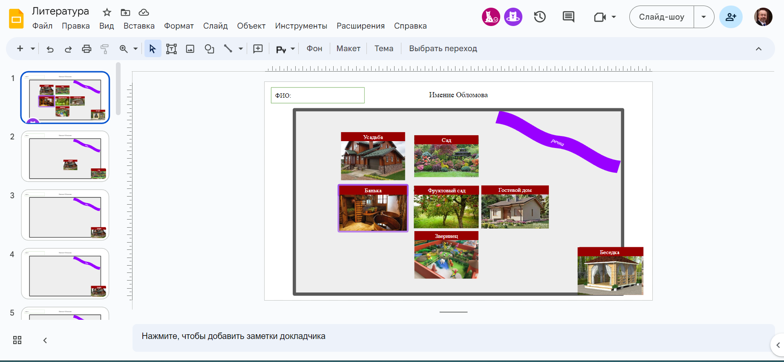
Работа с Трубеевой Л.В. на мастер-классе «Преобразим усадьбу Обломова»

